**Народно читалище „Зора-1904”3265,с. Габаре,ул. П.Лалов №29 ,общ. Бяла Слатина, обл. Враца**

**О Т Ч Е Т Е Н Д О К Л А Д**

**за дейността**

**на**

**Народно читалище „Зора-1904”с. Габаре - 2021г.**

Уважаеми членове на читалището!

Измина още една година от нашата съвместна дейност, насочена в постоянна и отговорна работа на Настоятелството, читалищния колектив, на участниците в клубове и културно-масови мероприятия за изпълнението на най- важната функция на читалището, да бъде културно–просветен и информационен център за населението на Габаре, като се придържаше към заложените основни цели и приоритетни задачи през 2021 година. Читалищното настоятелство проведе 5 заседания, на които са внесени и разгледани различни материали, от които по важни бяха по организирането на Отчетно-изборното събрание и регистрацията му в Агенция по вписванията.Заради една минимална грешка, но важна по смисъл и закон ,се наложи да проведем Извънредно Общо отчетно изборно събрание на читалището, за да бъдем законно регистрирани в АП гр.Враца. Годината бе нестабилна в условия на пандемия и това малко или много се отрази на дейността на нашето читалище.

Днес отчитаме изпълнението на задачите от основните насоки за развитие на читалищната дейност и културен календар за 2021 година

Въпреки условията и наложените пандемични мерки , които трябваше да изпълняваме, през тази година отчитаме малко по-добри резултати от изминалата. И отново този резултат отчитаме, на добрите практики и партньорство, добрата организация на читалището с децата от СУ “Хр.Ботев”, ЦДГ”Червена шапчица”, ПК „Надежда” и Кметство.

**I.ОСНОВНИ ЦЕЛИ БЯХА:**

1. Отстояване на позицията културно средище;

2. Обогатяване на културния живот

3. Развитие на библиотечната дейност;

4.Поддържане на читалището като информационен център;

5.Съхраняване на народните обичаи и традиции;

6.Развитие и подпомагане на любителското художествено творчество;

7.Работа по проекти;

8. Партниране с местното самоуправление за развитието на културните процеси.

**II. ПРИОРИТЕТНИ ЗАДАЧИ БЯХА:**

1.Уреждане и поддържане на общодостъпната библиотека;

2 Предоставяне на компютърни и интернет услуги ;

3.Работа с клубове, концерти,

и др.дейности;

4.Кандидатстване, разработване и реализиране на проекти;

**III. ОСНОВНИТЕ ДЕЙНОСТИ:**

**1.Библиотечна,информационна и културно-масова дейност на ч-щето**

През 2021 година мерките за справяне с разпространяване на коронавируса доведоха до временно преустановяване заемането на книги от нашите читатели, но това не се отрази толкова в работата на библиотеката.Организирахме онлайн четене на приказки с децата от ЦДГ ”Червена шапчица”, свързвахме се с деца за да им препоръчаме как да четат онлайн приказки, а на някои възрастни читатели носехме по домовете книги, като спазвахме разбира се епидемичните мерки.

През 2020 г. прочистихме фонда на библиотеката след инвентаризация, за това през 2021г. задачата ни бе да обновим фонда с нови книги, до колкото е възможно.Тази цел можеше да се постигне само със средства от проекти и дарения.Имахме тази възможност и участвахме в проект към МК , но за наше огромно съжаление , не беше одобрен.За това продължихме с кампанията за дарение на нови книги.Появиха се много хора, които искаха да дарят, но нашето условие беше **„нови книги”.** За наша изненада ,към края на годината започнаха даренията на нови книги от читатели, габрешани живеещи в други населени места , а най-голямо дарение ни направиха от групата „Бъди добър!Прави добро! С ръководител Мая Методиева от гр.Враца, защото освен регистрираните в библиотеката 67 нови книги, има още много други, със забавни игри, за попълване, рисуване и т.н които не сме инвентирали, те са за игри и забавления на децата. И още много тетрадки, флумастри, боички, химикалки, блокчета, игри и много още, списъкът е дълъг.Материали, които жадуваме за работа с децата.Една част от учебните пособия подарихме на нашите деца – активни читатели на библиотеката.Сърдечно благодарим на г-жа Мая Методиева!За наше щастие Даренията продължават и през тази 2022г.

Съвместната ни работа с децата от СОП/специални образователни потребности/ с ръководител г-жа Светла Петрова е истинско удоволствие. Виждаме как децата се стараят и напредват в четенето.За стимул тази година ги наградихме с грамоти и книжки.

Децата обичат да идват в библиотеката да четат и се забавляват, и затова не са ни нужни много усилия за да ги привличаме.

Библиотечния фонд в края на годината наброява 13558 библ. документа.Художествената л-ра е 8841бр., а отрасловата 4717 бр.Регистрираните нови библ. докум.са 77 бр.Потребителите на библиотеката през 2021г. са 202, с 25 повече от миналата година,а до 14 години са 83бр.с 14 по-малко от м.г.. 1544 са посещенията в библиотеката, като 402 за дома, в читалнята376 бр.,автоматизирани читателски места 194,на организирани събития 158 бр.и брой отказ на потребителско търсене 12 бр.

Библиотеката ни е автоматизирана с 4 потребителски и 1работен компютъра.Едно мултифункционално устройство,един принтер и една мултимедия.Оборудвани са по „Глобални библиотеки” преди 12 години и работата с тях вече много, много ни затруднява.Компютрите и техниката се повреждат, средства за основни ремонти няма , и много често се налага да отказваме компютърни,принтер, скенер и копирни услуги на потребители, които ежедневно се извършват,а това се вижда и от статистическите показатели.

През 2021 г.Уникалните потребители са 56 бр. и са ползвали през годината 194 компютърни услуги като програми за комуникация, ползване на социални мрежи, търсене на информация за свободни работни места, оформление на автобиография , кандидатстване през интернет и др., предлагани са услуги в областта на електронна заетост, здраве, образование и дейности насочени към общността осъществени с помощта на ИКТ- презентации, прожектиране на филми за деца и юноши, изработване на грамоти , покани, обяви и др.Доброволци на библиотеката са четиримата участници в инициативата „Библиотекар за един ден”. 12 уникални потребителя са обучени и консултирани, по базови познания за работа с компютър, работа с конкретен софтуер, търсене на информация,ползване на електронна поща, скайп, месинджър, и др.

Библиотеката се управлява от една щатна бройка- Елена Океанова, но като дейност се извършва от библиотекаря и секретаря на читалището Дора Цветкова с дългогодишен опит и библиотечно образование.

Финансирането на библиотеката е от държавна субсидия – 650.00 за минимална заплата на библиотекаря,около 600,00 лв. общинска субсидия,такси -14лв.,375,00лв- от нови дарени книги. И както се казва, опитваме се от нищо да правим нещо. А това доказваме с културно-масовите мероприятия на библиотеката.Работата ни с най-малките – децата от ЦДГ и децата от начална степен на обучение за нас е цел и удоволствие.Да ги възпитаваме и насърчаваме към четенето е наша цел и отговорност, а да ги учим да творят и се забавляват, за тях е истинско щастие и наше удовлетворение. Персонала на библиотеката е участвал в 4 бр. квалификационни форми и обучения през годината , като: „Редизайн на услуги и пространства в обществените библиотеки”, „Двудневно практическо обучение за библиотекари”,”Насърчаване на читателския интелект у деца и тинейджъри” – онлайн, „Различните платформи за онлайн обучение и как те могат да бъдат използвани за обучение на потребители и обучители”.

Създадените клуб „Сръчни ръчички” и клуб „Краезнание” са отворени за всяко дете , което иска да твори или научи традиции, обичаи, ритуали и др. от родното село , и участва в пресъздаването им.Във вече установените местни обичаи „Баба Марта”,„Цветница” ,Лазаруване”, Кумичане”,”На гости у кумицата” следваме нашето правило ”Да продължим традицията” , за това тази година дадохме началото на обичая Еньовден.Може да се отбележи, че доста закъсняхме с този обичай, защото той е празник на билките, а огромното богатство на Габаре са именно те - билките. С децата от клуб”Сръчни ръчички „ от години работим с природни материали- мъх, листа, камъчета, миди, морски пясък, клонки, цветя , перушина и мн. др., които събираме, съхраняваме и творим в картини . Културно-масовата работа основно е с малките и по-големи деца. В голямата си част планираните презентации и литературни четения с членовете на ПК и лит.клуб „Искра” не се състояха , заради пандемията , а с възрастните хора трябваше да сме още по предпазливи. но по тези поводи библиотеката изготвяше табла за посетителите и. Съвместно с СОУ”Хр.Ботев” организирахме и проведохме на 3 март, пред пантеона на загиналите габрешани във войните, „ 143 г. Свободна Б-я” и на 2 юни патронен празник на училището „Хр.Ботев”.И само на тези празници групата за народни и модерни танци имаше възможност за изява. Както всяка година и тази, съвместно с кмета на селото организирахме литургия и курбан за здраве на празника на църквата „Успение Богородично”. Летните занимания – тях трудно можем да опишем с думи.Децата чакат с нетърпение да свършат училище и са при нас в читалището. Провеждамеколективни четения в библиотеката и на открито,рисуват и апликират,рисунки на площада,лятно кино за деца и младежи, игри и състезания на тенис, шах, забавни игри,спортни игри на открито, разучаване на български нар. танци и мн. др.Всеки ден читалището е пълно с деца и младежи.

Читалището има група „НЧ ЗОРА-1904”с.ГАБАРЕ обл.ВРАЦА в интернет,където се публикуват всички масови мероприятия на библиотеката и събития на читалището.Споделяме и популяризираме в групата и публикациите на Калина Тодорова от РБ Враца свързани с бита, обичаите и традициите на селото, за което местните и извън селото габрешани се радват и ни благодарят.Благодарим на Калина.

**VI. Материална база**

Читалището разполага със сграда в която се помещава библиотека с три отдела ,хранилище на библиотеката, малък салон, в който децата спортуват,зала за събрания и малки мероприятия, пенсионерски клуб, голям кино салон , две гримьорни, стая за секретаря.Сградата е общинска собственост.От всички изброени помещения, ремонтирани са само – два отдела от библиотеката,зала за събрания , една гримьорна и пенсионерски клуб.Другата ,голяма част от сградата е неизползваема – нуждае се от основен ремонт.Ако има нещо , което да привлича хората в читалището, на първо място това е красивата и уредена читалищна сграда.Това, което прави щастливи самодейците и им дава стимул е сцената и публиката.А за да има качествени самодейни колективи, освен талантливи и желаещи хора, са нужни ръководители, който да ги учат, а за да има ръководители, са необходими средства.Читалището ни е лишено от тези преимущества.

Дейността на едно читалище във всеки регион, във всяко населено място и в различните периоди на времето са различни.В едни години се жънат успехи, в други спадове.Читалището не е само сградата разбира се , читалището са хората , можещите, талантливите, находчивите и желаещите - те са водещите, тези ,които разпространяват българския дух и традиции.И не на последно място са , финансовите средства.Те са фактор в организирането и провеждането на много инициативи, дори в съществуването на едно читалище. За съжаление ,днес читалището е лишено от голяма част , от тези приоритети , които са и пречка в осъществяването на много идеи, инициативи – в цялата му дейност.

**VII.Финансова част.**

1.Източници на финансиране за периода:

-Министерство на културата /Държавна субсидия/ — 22968лв.

- Дофинансиране от Община Бяла Слатина – 1500 лв./ с 500лв по-малко от 2020г./

-Членски внос и такси - 83,40лв.

- от дарения /книги/ - 375,00лв.

2. Субсидирана численост -2 бр. на длъжност :

- Секретар

- Библиотекар

Скъпи приятели, въпреки изброените недостатъци и трудности , ръководството на читалището се стреми да изпълнява основните задачи, като поддържа и възобновява местните празници и традиции на селото , насърчава най-малките и по-големи деца с интерес и любов към четенето, изкуството , спорта и др., да разнообразява живота на възрастните хора ,да привлича колкото се може повече читатели и потребители ,да търси начини и средства за обогатяване фонда на библиотеката с нови книги и т.н..Читалището ни е столетно и сме длъжни да го съхраним, да го имаме ,защото без него селото ни ще опустее .За да има живот едно читалище ,са необходими колективни усилия, усилията на всички нас.

Благодарим на всички участници в клубове,самодейци , доброволци, на всички с принос в дейността и живота на читалището през 2021 година.

Да си пожелаем да сме здрави и повече успехи през 2022 година.

Благодаря за вниманието!

/Следва, презентация на видео и снимков материал от проведените мероприятия през 2021година

**Мероприятия**

**:** 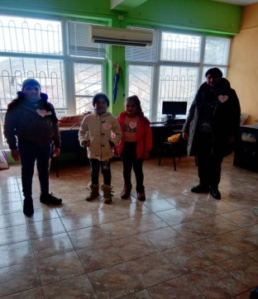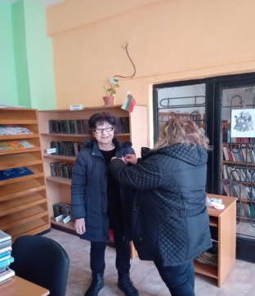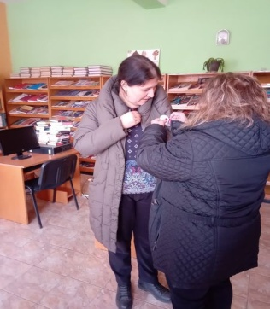

**21.01.2021г.**

**"Световен ден на прегръдката"**

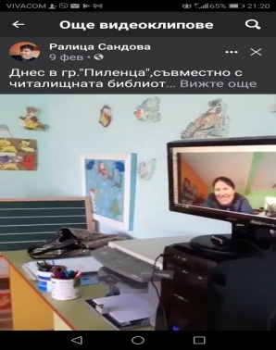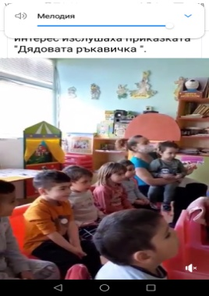

**09.02. Библиотеката съвместно с група"Пиленца"на ЦДГ, проведе онлайн срещи на тема "Слушам приказки любими"**

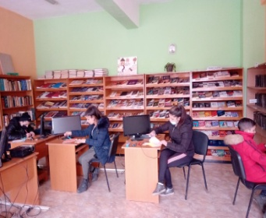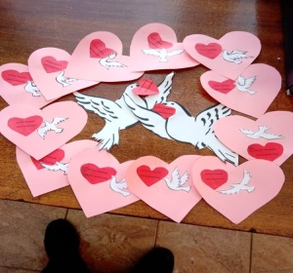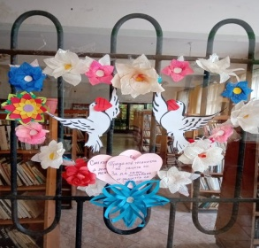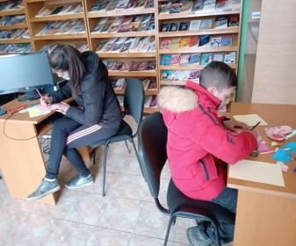

**12.02.21г. Изработване на Валентинки за "Свети Валентин**

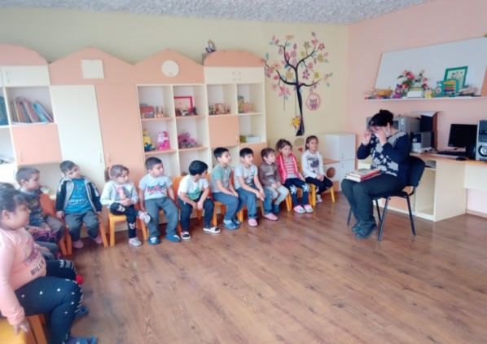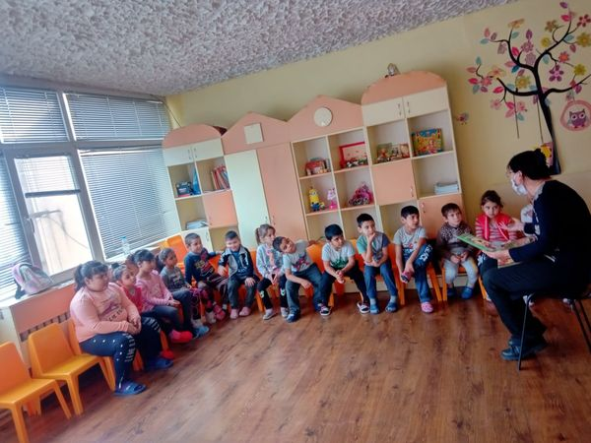

**18.02.21г. По повод „ 235 г. от рождението на Вилхелм Грим „ - четене на приказки с децата от голямата група на ЦДГ**

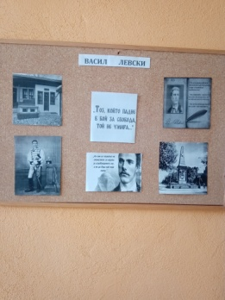 **19.02.21г. Табло по повод 148 г. от обесването на В.Левски**

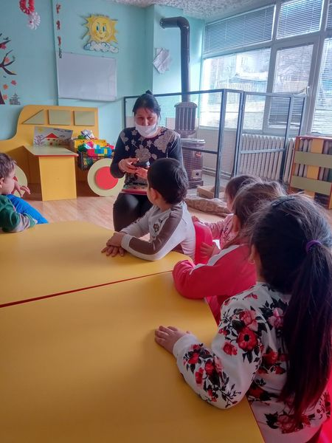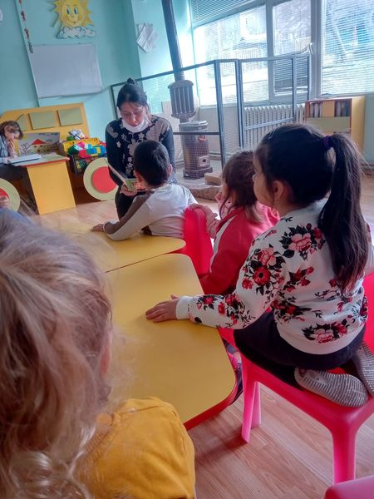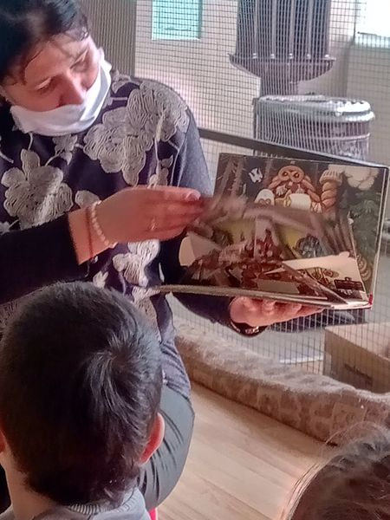

**18.02.21г. По повод"235 г. от рождението на Вилхелм Грим" четене на приказки с децата от малката група "Пиленца" на ЦДГ**

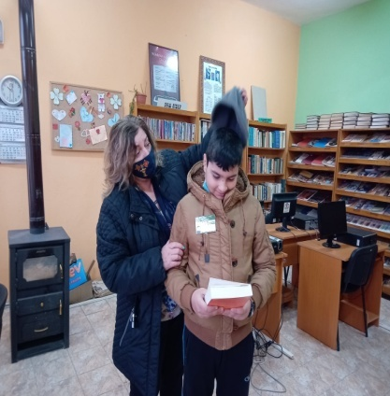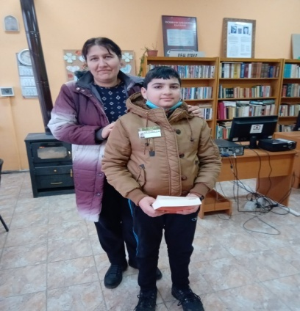

**Награди за най-активните читатели от групата на СОП с преподавател г-жа С.Петрова**

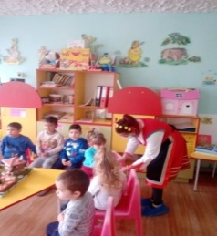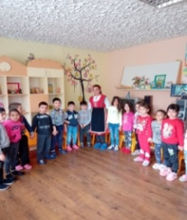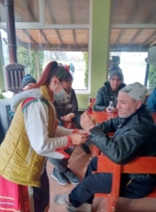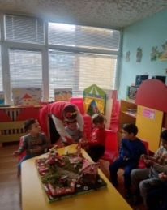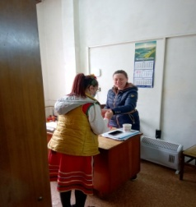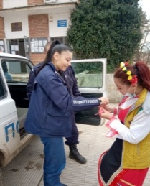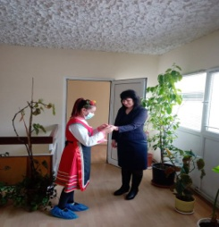

**01.03.21г. ”Да спазим традицията за Баба Марта”**

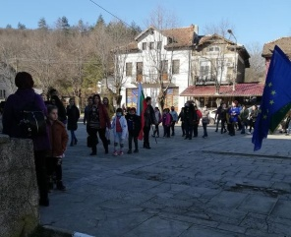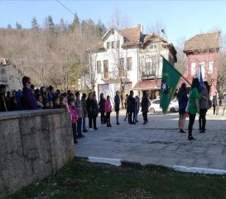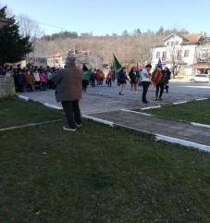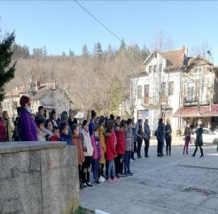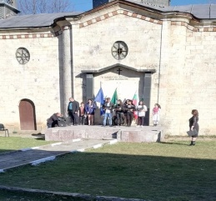

**03.03.21г. „143 години свободна България! „Тържествено честване .**

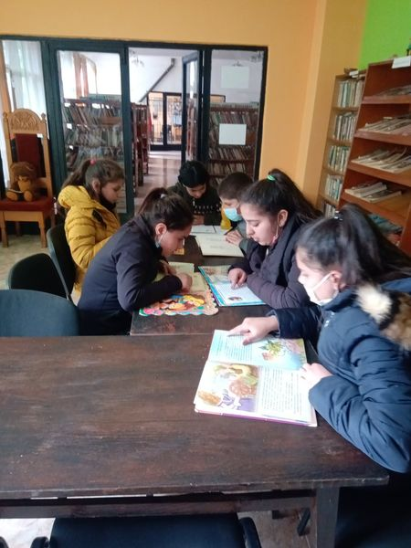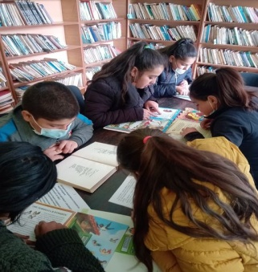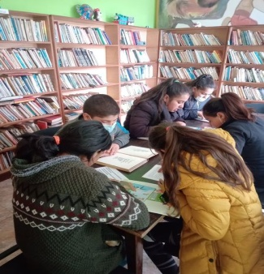

**Маратон на четенето по повод “Световен ден на книгата”**

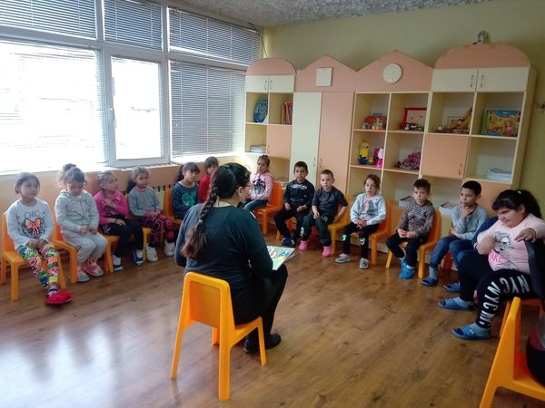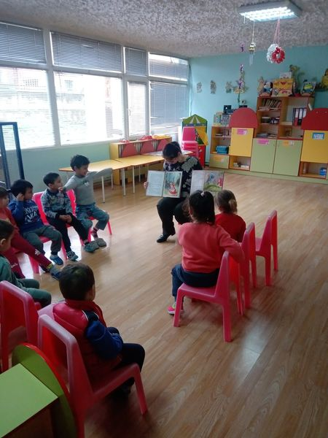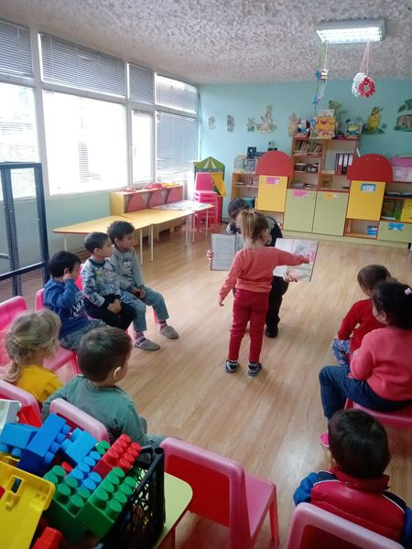

**19.04.21г. „200 години от рождението на Шарл Перо”**

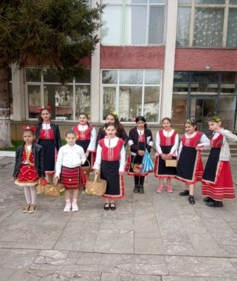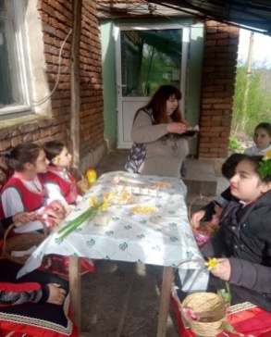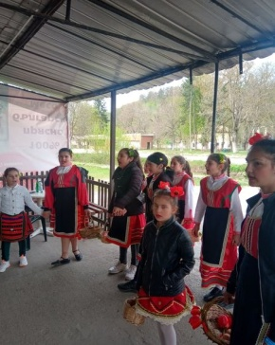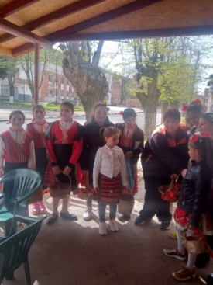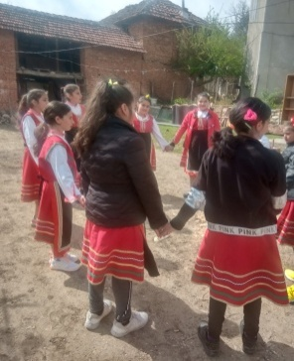

**24.04.21г. Да спазим традицията на „Лазаровден”**

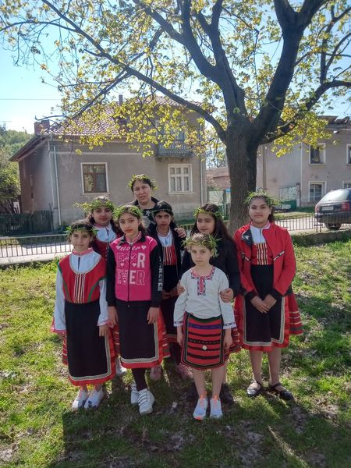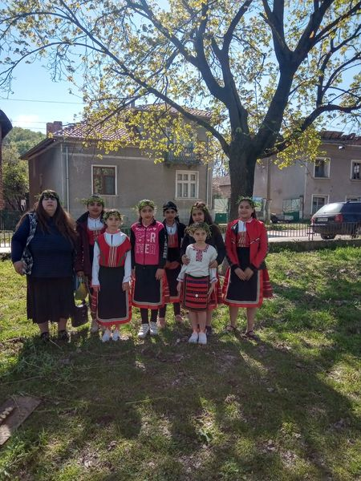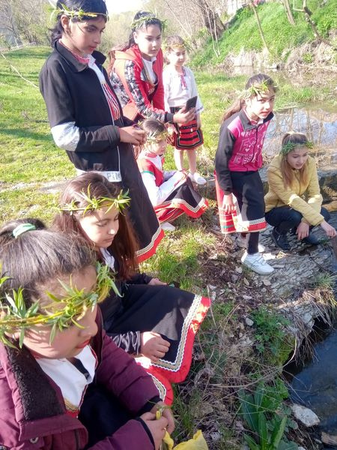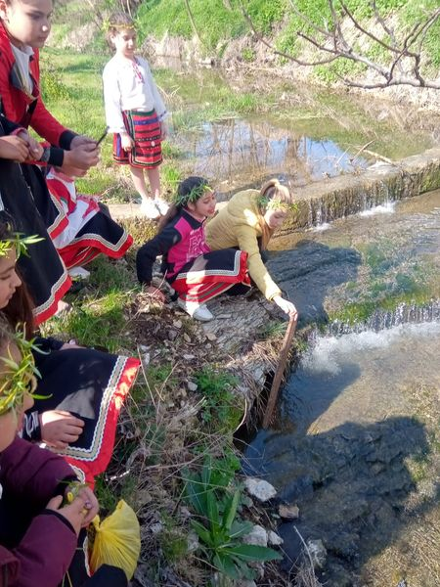

**25.04.21г. Ритуал „Кумичане” на Цветница**

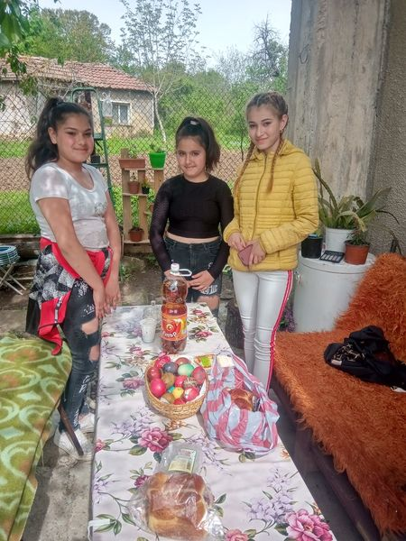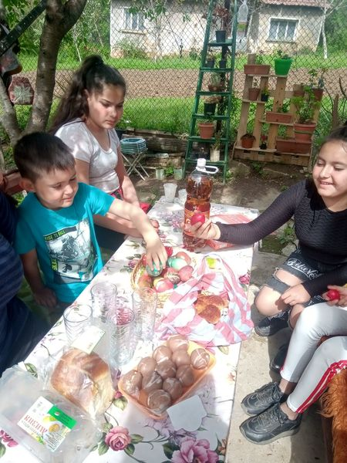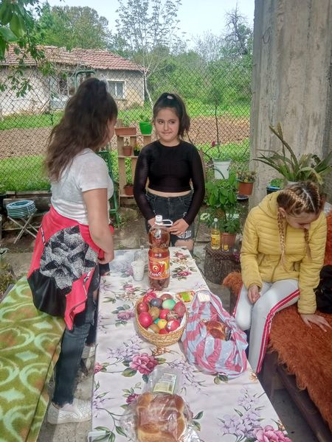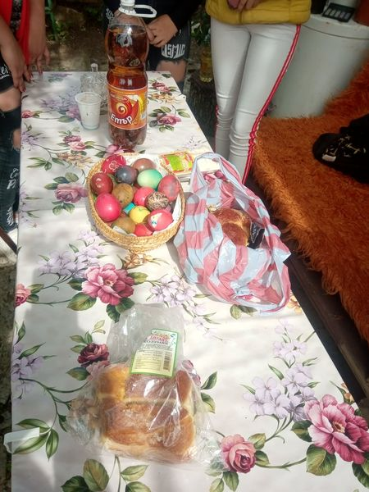

**02.05.21г. На гости у избраната КУМИЦА**

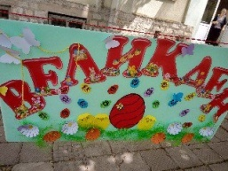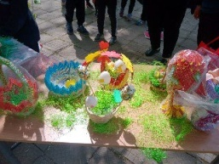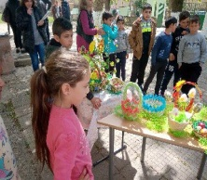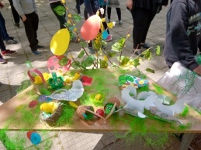

**Великденска украса на открито от клуб „Сръчни ръчички”**

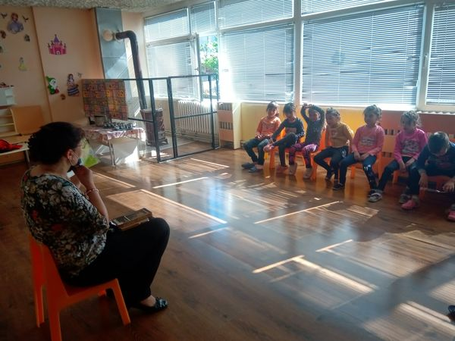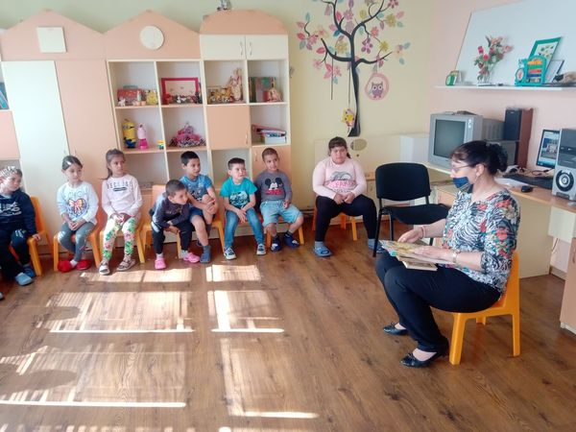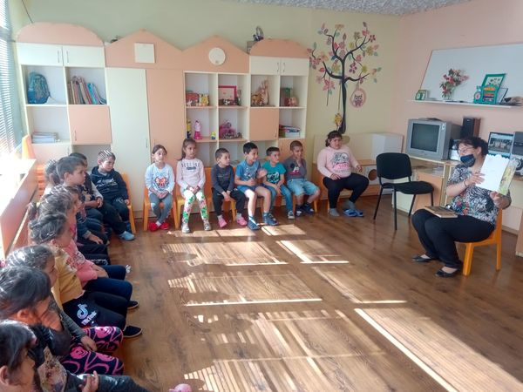

**10.05.21г. Заедно с децата от ЦДГ" Червена шапчица" се потопихме в поетичния свят на детската поетеса Калина Малина.**

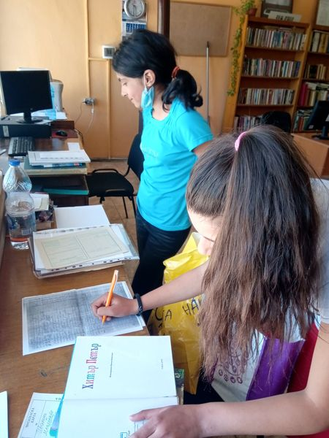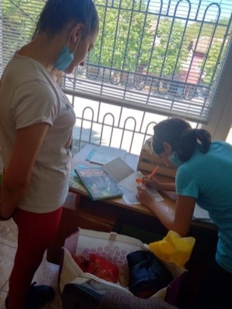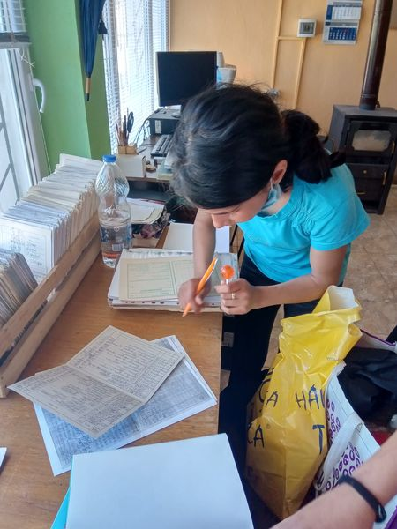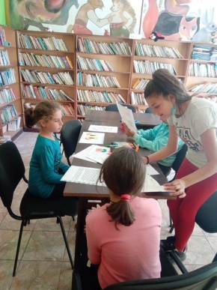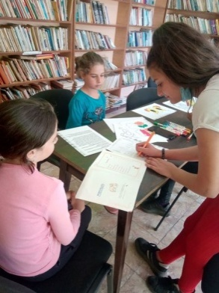

**11.05.21г. " Библиотекари за един ден”**

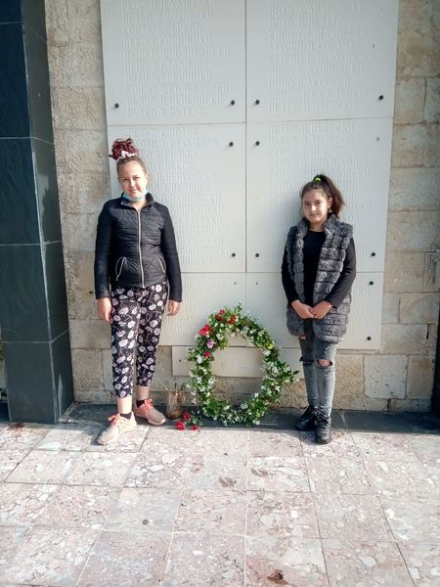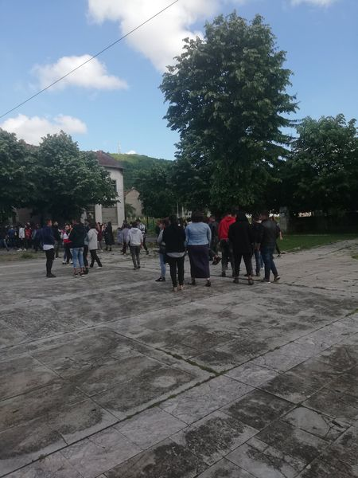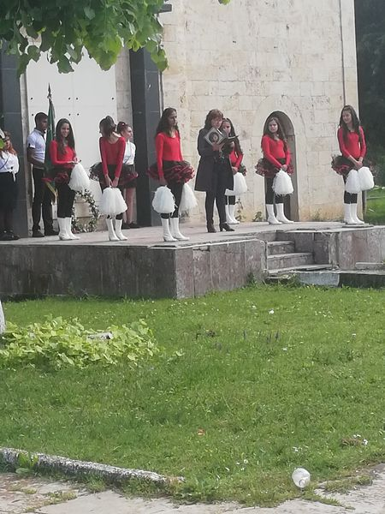

**2 юни -Тържествено честване**

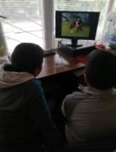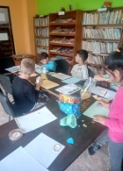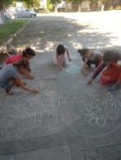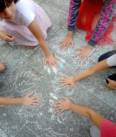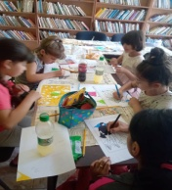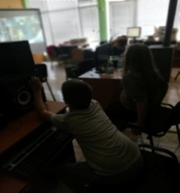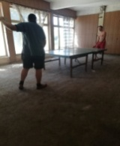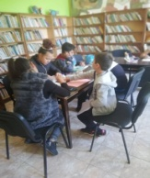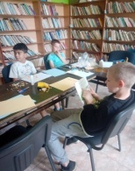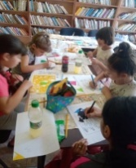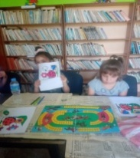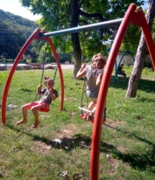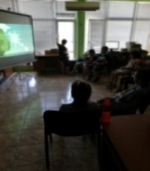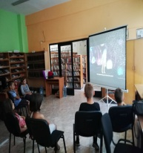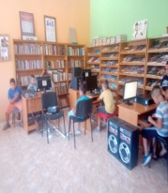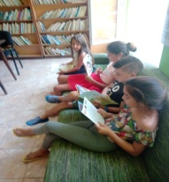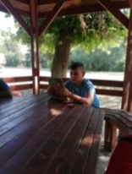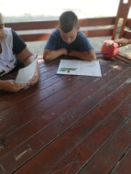 юни, юли и август - **Летни занимания: колективно четене в библиотеката и на открито,рисуване и апликиране,рисунки на площада,лятно кино за деца и младежи,тенис, шах, забавни игри,спортни игри на открито, разучаване на български нар. танци и др.**

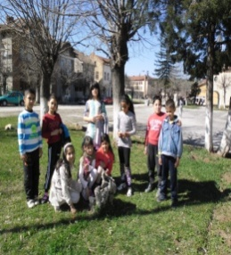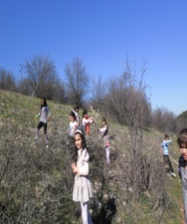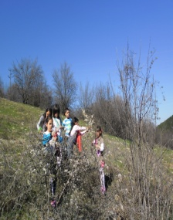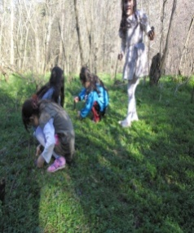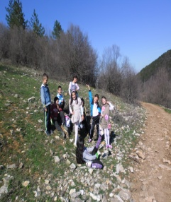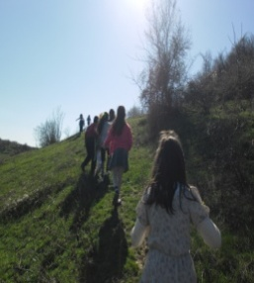

**„ЕНЬОВДЕН” – „Билките в Габаре” с децата от клуб „Краезнание”**

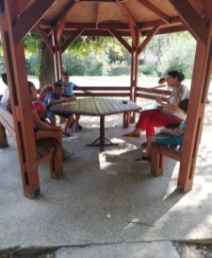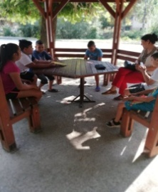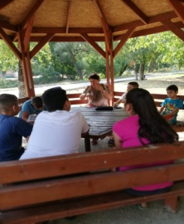

**171г. от рожд. на Вазов- урок на открито**

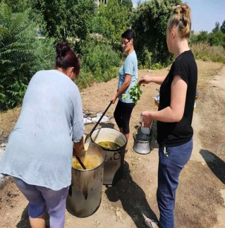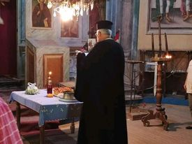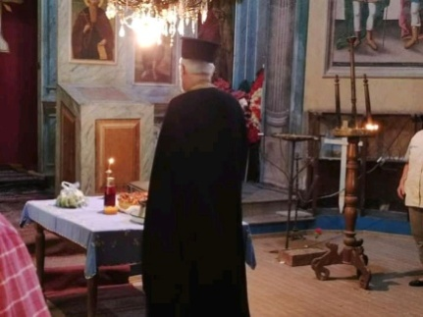

**15.08.21г. Празник на църквата „Успение Богородично” с литургия и курбан за здраве**

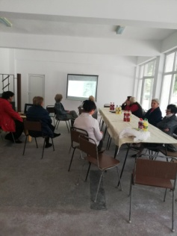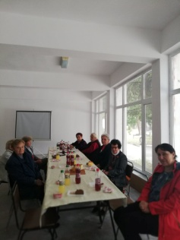

**22.09.21г.Презентация за Съединението и Независимостта на Б-я с ПК „Надежда”**

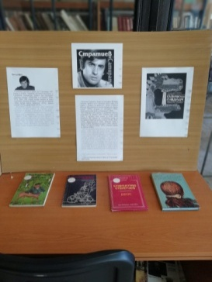**.**

**Кът - 80г. от рождението на Станислав Стратиев**

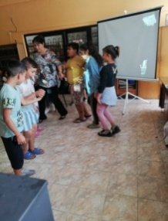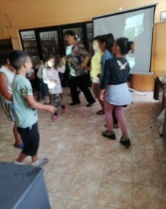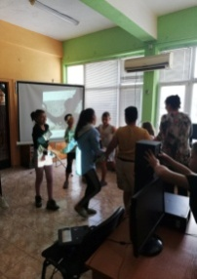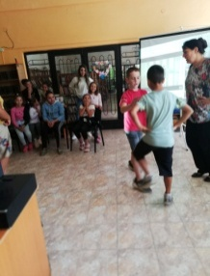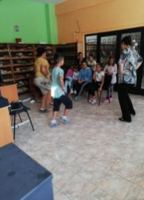

**Разучаване на бъл. нар. танци**

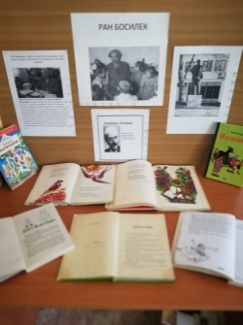

**Кът 135 г. от рождението на Ран Босилек**

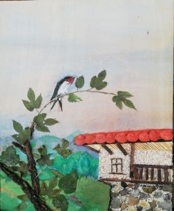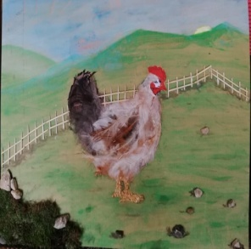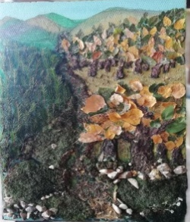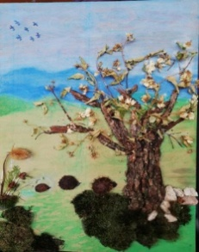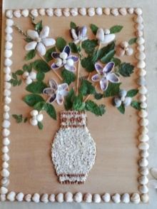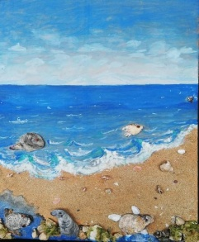

**Изработени картини от природни материали и водни боички с децата от клуб „Сръчни ръчички”**

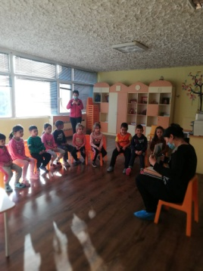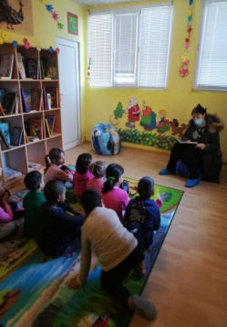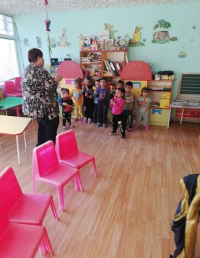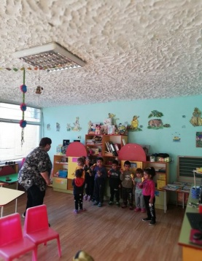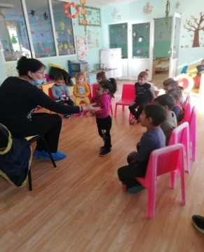

**По повод "Седмица на детската книга" и 90 години от рождението на детската писателка Кина Къдрева, мероприятие с децата от първа и втора група на ЦДГ"Червена шапчица"**

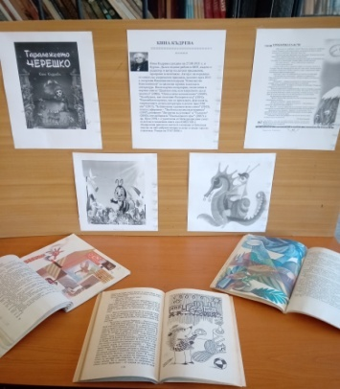

**21.10.21г. Кът по повод 90г. от рождението на Кина Къдрева**

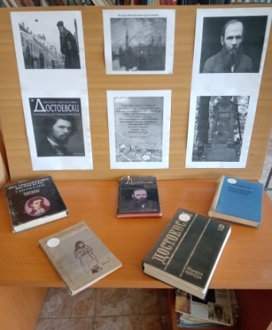

**02.11.21г. Кът по повод 200г. от рождението на Достоевски**

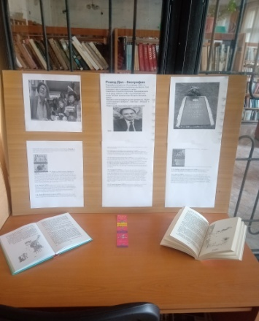

**04.11.21г. Кът по повод 105 г. от рождението на Роалд Дал**

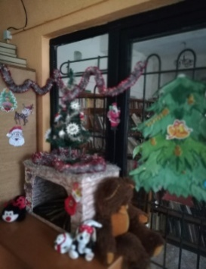

**Коледна украса в библиотеката от децата от клуб „Сръчни ръчички”**

Изготвил: Дора Цветкова Председател: Цветослав Ценов